**Лабораторная работа. Cisco Packet Tracer: Wi-Fi**

Задачи лабораторной работы:

1)знакомство со стандартами wi-fi;

2) изучение способов использования wi-fi (маршрутизация и точка доступа);

**Создание модели**

Создать модель локальной сети, состоящей из обычного домашнего wi-fi роутера и  маршрутизатора, который имитирует провайдера Интернета. Использовать интерфейс Fast Ethernet. Добавим ещё пользовательское устройство, например ноутбук. Установим модуль wi-fi (WPC300N) в ноутбук.

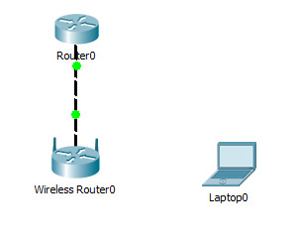

**Настройка модели**

1)Настройки маршрутизатора провайдера **Router0** (жирным выделено то, что необходимо ввести с клавиатуры:

Router>**en**  
Router#  
Router#**conf t**  
Enter configuration commands, one per line. End with CNTL/Z.  
Router (config)**#int fa0/0**  
Router (config-if)**#ip address 210.210.0.1 255.255.255.252**  
Router (config-if)**#no shutdown**

Router (config-if)#  
%LINK-5-CHANGED: Interface FastEthernet0/0, changed state to up

%LINEPROTO-5-UPDOWN: Line protocol on Interface FastEthernet0/0, changed state to up

Router (config-if)**#end**  
Router#  
%SYS-5-CONFIG_I: Configured from console by console

Router#**wr mem**  
Building configuration...  
[OK]

2)Настройки домашнего wi-fi маршрутизатора **Wireless** **Router0**

выполняется с помощью веб интерфейса.

Настройка внешнего интерфейса во вкладке Setup показана на рисунке.

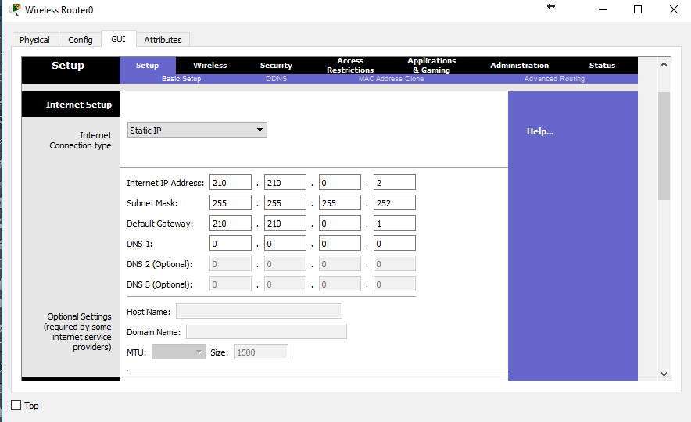

Настройка локальной сети (Network Setup)

Выбираем по умолчанию ip-адрес 192.168.0.1, маска 24-битная 255.255.255.0, разрешён DHCP-сервер, начало раздачи с адреса 192.168.0.100 и всё. После чего незабываем сохранить настройки, нажать на кнопку внизу формы Save Settings.

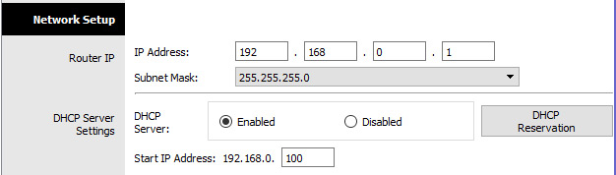

Настройки во вкладке Wireless, т.е. wi-fi. Выбираем основные настройки вайфая: режим (mode), мы выбираем смешанный (mixed); идентификатор сети (SSID) — netskills; ширина канала (Radio Band) — auto; частоту — 1-2.412HGz; видимость сети (SSID Broadcast) — видимая (enable). Сохраняем настройки.

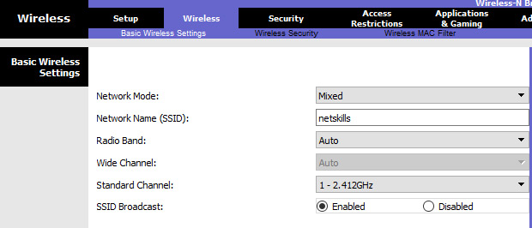

Переходим ко вкладке Wireless Security. Выбираем режим шифрования WPA2 Personal, алгоритм шифрования AES, ключевое слово для выбранного режима шифрования не менее 8 символов. Сохраняем.

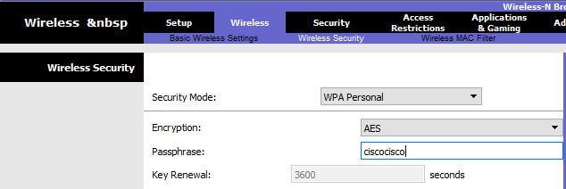

3)Настройка wi-fi адаптера на ноутбуке. Вкладка Desktop->PC Wireless->Connect. Смотрим доступные нам сети. Нажимаем кнопку Connect для подключения к сети netskills.

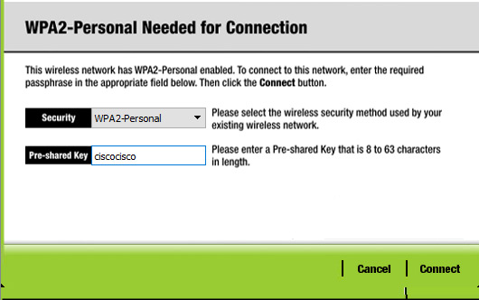

Если настройки произведены верно, то появиться пунктирная линия между wi-fi маршрутизатором и ноутбуком как на рисунке.

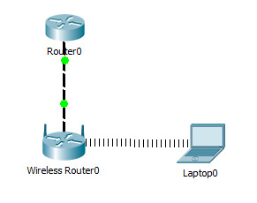

Введём на ноутбуке в командной строке команду**ipconfig**, чтобы проверить правильность настроек. Из рисунка видно, что DHCP- сервер присвоил правильный ip **192.168.0.100**Пропингуем шлюз (wi-fi маршрутизатор) и пропингуем адрес интернет провайдера. На рисунке видно, что в обоих случаях пинг идёт.

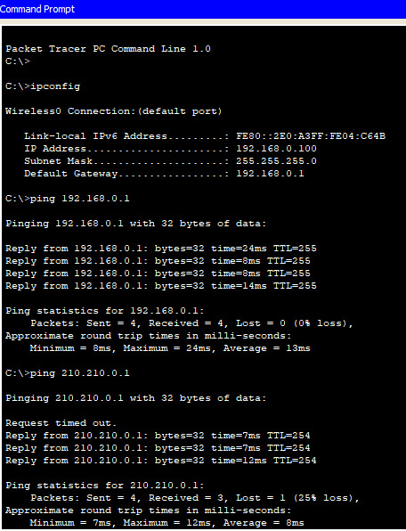

При этом NAT мы не использовали, так как практически на всех wi-fi маршрутизаторах NAT используется по умолчанию.